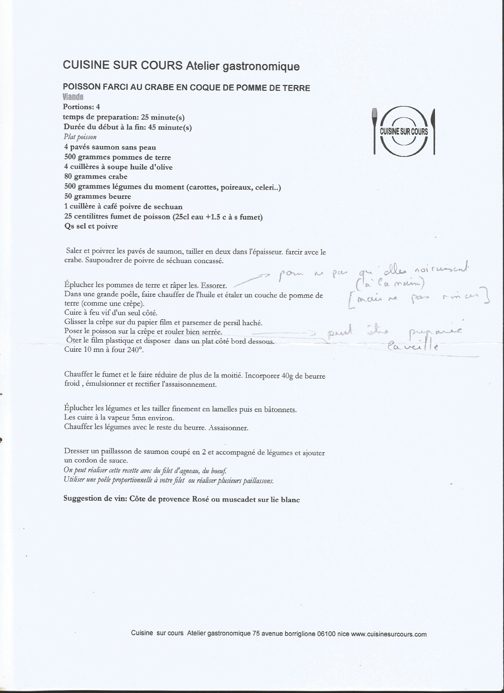

Fumet de poisson :

* Arrete, tête, eau et aromates pour le gout
* Liant : gélatine

A acheter en poudre, pas en cube

Pour les sauces : à petit feu et ne pas remuer (sauf béchamel, béarnaise et hollandaise)